Әлки районында Татарстан балалар омбудсменының яңа җәмәгать ярдәмчесе билгеләнде.

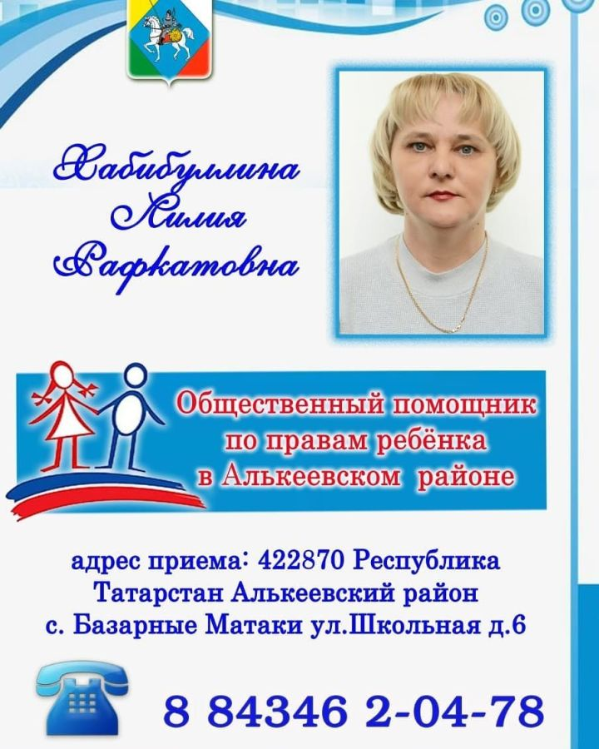
Балалар омбудсменының яңа ярдәмчесе
Татарстанда Бала хокуклары буенча вәкаләтле вәкил Ирина Волынец фәрманы белән Әлки районында Бала хокуклары буенча вәкаләтле вәкилнең җәмәгать ярдәмчесе итеп Лилия Хәбибуллина билгеләнде.
2018 елдан бирле әлеге җәмәгать эшен башкарган Әлфия Шагалиева, эш срогы узу сәбәпле, бу вазыйфадан азат ителде.
Лилия Хәбибуллина район психология-педагогика хезмәте җитәкчесе булып эшли. Ул сорау-гозер белән килүчеләрне һәр атнаның сишәмбесендә 8.00-16.00 сәгатьләрдә психология-педагогика хезмәте бинасында кабул итәчәк. Адресы: Базарлы Матак ав., Мәктәп ур., 6а.
22.01.2021ел

